Resolución del Pleno del Instituto de Transparencia, Acceso a la Información Pública y Protección de Datos Personales del Estado de México y Municipios, con domicilio en Metepec, Estado de México, a dieciocho de noviembre de dos mil veintidós.

Visto el expediente relativo al recurso de revisión número 11384/INFOEM/IP/RR/2022 interpuesto por XXXXXXX XXXXXXX XXXXXXX, al cual en lo sucesivo se le denominara EL RECURRENTE, en contra de la respuesta a la solicitud de información con número de folio 00061/OZUMBA/IP/2022 por parte del Ayuntamiento de Ozumba, en lo sucesivo EL SUJETO OBLIGADO; se procede a dictar la presente resolución, con base en lo siguiente.

A N T E C E D E N T E S

1. SOLICITUD DE INFORMACIÓN. Con fecha veintiséis de abril de dos mil veintidós, EL RECURRENTE, presentó a través del Sistema de Acceso a la Información Mexiquense (SAIMEX) ante EL SUJETO OBLIGADO, solicitud de acceso a la información pública, registrada bajo el número de expediente 00061/OZUMBA/IP/2022, mediante el cual solicitó la siguiente información:

“Solicito la relación de todos los contratos y convenios celebrados por el sujeto obligado durante el periodo del 01 de enero de 2019 a la fecha. Solicito se indique el link de la Plataforma Nacional de Transparencia en la que puedo consultar dicha información.” (Sic).
Modalidad de entrega: A través del SAIMEX.

2. RESPUESTA. Con fecha treinta de mayo del dos mil veintidós, el SUJETO OBLIGADO otorgó, a través del SAIMEX, respuesta a la solicitud de acceso a la información de la siguiente manera:

CON FUNDAMENTO EN LA LEY DE TRANSPARENCIA Y ACCESO A LA INFORMACIÓN PÚBLICA DEL ESTADO DE MÉXICO Y MUNICIPIOS, HAGO ENTREGA EN ARCHIVO ADJUNTO DE INFORMACIÓN PARA ATENDER LA SOLICITUD DE FOLIO 00061/OZUMBA/IP/2022. SIN OTRO PARTICULAR ME DESPIDO DE USTED.
ATENTAMENTE
C. JOSÉ LUIS ORTEGA TORRES

El Sujeto Obligado adjuntó a su respuesta el archivo electrónico siguiente:

“DIF - Solicitud 061-2022.pdf” que contiene lo siguiente:

- Oficio SMDIF/DIR/0046/05/2022 de fecha veintiocho de mayo de dos mil veintidós, signado por el Director del Sistema Municipal DIF Ozumba, mediante el cual refiere que hace entrega de los links de la Plataforma Nacional de Transparencia en el que puede consultar la información solicitada.

- Oficio SMDIF/DIR/0029-A/05/2022 de fecha diecisiete de mayo de dos mil veintidós, signado por el Director del Sistema Municipal DIF Ozumba, dirigido al Tesorero del DIF Municipal para que solicita su apoyo a efecto de que otorgue respuesta a la solicitud, del particular.

- Oficio SMDIF/TES/29/05/2022, de fecha dieciocho de mayo de dos mil veintidós, signado por el Tesorero del DIF Municipal, mediante el cual hace entrega de diversos links en los que menciona que encontrará la información solicitada.

3. DEL RECURSO DE REVISIÓN. Inconforme con la respuesta del SUJETO OBLIGADO, en fecha quince de junio de dos mil veintidós, EL RECURRENTE interpuso el recurso de revisión, el cual fue registrado en el sistema electrónico con el expediente número 11384/INFOEM/IP/RR/2022, en el cual manifiesta, lo siguiente:
- Acto Impugnado:
“el sujeto obligado no realizó una búsqueda exhaustiva de la información solicitada.” [sic]
- Razones o Motivos de Inconformidad:
“e4l sujeto obligado únicamente entrega información del DIF, por lo que su búsqueda se limito solo a esa área. Derivado de lo anterior la respuesta es incumple, pues es deber del sujeto obligado realizar una búsqueda exhaustiva de los documentos solicitados.” [sic]

4. TURNO. De conformidad con el artículo 185 fracción I de la Ley de Transparencia y Acceso a la Información Pública del Estado de México y Municipios vigente, el presente recurso de revisión se turnó por el sistema electrónico del Instituto de Transparencia, Acceso a la Información Pública y Protección de Datos Personales del Estado de México y Municipios, a la Comisionada Guadalupe Ramírez Peña, a efecto de que analizara sobre su admisión o su desechamiento.

5. ADMISIÓN DEL RECURSO DE REVISIÓN. Con fecha veinte de junio de dos mil veintidós, este Instituto de Transparencia, Acceso a la Información Pública y Protección de Datos Personales del Estado de México y Municipios, admitió a trámite el recurso de revisión que ahora se resuelve, dando un plazo máximo de siete días hábiles para que las partes manifestaran lo que a su derecho resultara conveniente, ofrecieran pruebas, formularan alegatos y el SUJETO OBLIGADO presentará su informe justificado.

6. MANIFESTACIONES. De las constancias que obran en el expediente electrónico del SAIMEX se desprende que el SUJETO OBLIGADO no rindió su informe justificado, del mismo modo el RECURRENTE omitió realizar manifestaciones, como observa a continuación:
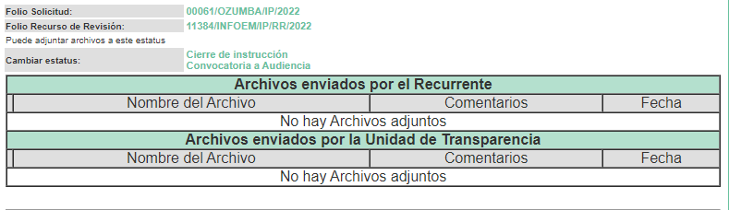
7. AMPLIACIÓN DEL TÉRMINO PARA RESOLVER. En fecha veintiséis de octubre de dos mil veintidós, se amplió el término para resolver el recurso de revisión en términos del artículo 181 párrafo tercero de la Ley de Transparencia y Acceso a la Información Pública del Estado de México y Municipios.

Este organismo garante no pasa por alto justificar, que el plazo para emitir la resolución en el presente asunto encuentra justificación en el alto número de recursos de revisión recibidos dentro del primer semestre del año dos mil veintidós, que, en comparación con los recibidos el año pasado dentro del mismo periodo, se ha incrementado aproximadamente un 400%, circunstancia atípica que ha rebasado las capacidades técnicas y humanas del personal encargado de la proyección de las resoluciones a dichos medios de impugnación.

Por ello, es menester precisar que si bien se ha excedido el plazo para resolver el presente medio de impugnación, de conformidad con la ley de la materia, el plazo para emitir la resolución se encuentra justificado en los elementos para medir la razonabilidad de asuntos conforme a los parámetros establecidos por diversos órganos jurisdiccionales federales, aplicables también en procedimientos análogos, como el que nos ocupa.

Así, en términos de lo que establecen los artículos 8.1 y 25 de la Convención Americana sobre Derechos Humanos, los recursos deben ser sencillos y resolverse en el menor tiempo posible, tomando en consideración la dilación total del procedimiento; esto es, en un plazo razonable.

En ese sentido, el legislador fijó los términos procesales en las leyes, de manera general, sin que pudiera prever la variada gama de casos que son resueltos por los órganos jurisdiccionales o cuasi jurisdiccionales, tanto por la complejidad de los hechos, como por el número de casos que conocen.
Por ello, excepcionalmente, si un asunto es resuelto con posterioridad a los plazos señalados por la norma debe analizarse la razonabilidad del tiempo necesario para su resolución, atentos a los siguientes criterios:

- Complejidad del Asunto: La complejidad de la prueba, la pluralidad de sujetos procesales, el tiempo transcurrido, las características y contexto del recurso.

- Actividad Procesal del interesado. Acciones u omisiones del interesado.

- Conducta de la Autoridad: Las Acciones u omisiones realizadas en el procedimiento. Así como si la autoridad actuó con la debida diligencia.
d) La afectación generada en la situación jurídica de la persona involucrada en el proceso: Violación a sus derechos humanos.

De modo que, cuando se trate de un asunto excepcional, por alguna o todas las características mencionadas; o bien, cuando el ingreso de asuntos al órgano jurisdiccional o cuasi jurisdiccional respectivo supere notoriamente al que podría considerarse normal, debe concluirse que es una excluyente de responsabilidad en relación con la actuación del funcionario, como ha acontecido en el caso que nos ocupa.

Argumento que encuentra sustento en la jurisprudencia P./J. 32/92 emitida por el Pleno de la Suprema Corte de Justicia de la Nación de rubro “TÉRMINOS PROCESALES. PARA DETERMINAR SI UN FUNCIONARIO JUDICIAL ACTUÓ INDEBIDAMENTE POR NO RESPETARLOS SE DEBE ATENDER AL PRESUPUESTO QUE CONSIDERÓ EL LEGISLADOR AL FIJARLOS Y LAS CARACTERÍSTICAS DEL CASO.”, visible en la Gaceta del Seminario Judicial de la Federación con el registro digital 205635.

Razones por las cuales cabe concluir que, la resolución al recurso de revisión se solventa hasta esta fecha, debido a que existe una excesiva carga de trabajo en desproporción a la capacidad de los recursos materiales y humanos con que cuenta este Instituto para atender la enorme demanda de usuarios que acuden para que se les garantice su Derecho de acceso a la información Pública y Protección de Datos Personales, aunado a la complejidad de los hechos a los que se refieren, así como al volumen del expediente, la extensión de los escritos y pruebas aportadas y desahogadas por las partes; lo que impide la tramitación de los recursos dentro de los términos legales previamente establecidos por la Ley, por tratarse de causas de fuerza mayor.

Al respecto, también son de considerar los criterios sostenidos por el Cuarto Tribunal Colegiado en Materia Administrativa del Primer Circuito, cuyos rubros y datos de identificación son los siguientes:

“PLAZO RAZONABLE PARA RESOLVER. DIMENSIÓN Y EFECTOS DE ESTE CONCEPTO CUANDO SE ADUCE EXCESIVA CARGA DE TRABAJO.” consultable en el Seminario Judicial de la Federación y su gaceta, con el registro digital 2002351.
“PLAZO RAZONABLE PARA RESOLVER. CONCEPTO Y ELEMENTOS QUE LO INTEGRAN A LA LUZ DEL DERECHO INTERNACIONAL DE LOS DERECHOS HUMANOS.”, visible en el Seminario Judicial de la Federación y su gaceta, con el registro digital 2002350.

Por ello, este organismo garante comprometido con la tutela de los derechos humanos confiados, señala que este exceso del plazo legal para resolver el presente asunto, resulta de carácter excepcional.
8. CIERRE DE INSTRUCCIÓN. El ocho de noviembre de dos mil veintidós, al no existir diligencias pendientes por desahogar, se emitió el acuerdo por medio del cual se declaró cerrada la instrucción y se determinó pasar el expediente a resolución, en términos del artículo 185 fracción VI y VIII de la Ley de Transparencia y Acceso a la Información Pública del Estado de México y Municipios, iniciando el término legal para dictar resolución definitiva del asunto.

En razón de que fue debidamente sustanciado el expediente electrónico y no existe diligencia pendiente de desahogo, se emite la Resolución que conforme a Derecho proceda, de acuerdo con los siguientes:

C O N S I D E R A N D O S

PRIMERO. COMPETENCIA. El Instituto de Transparencia, Acceso a la Información Pública y Protección de Datos Personales del Estado de México y Municipios, es competente para conocer y resolver el presente recurso de revisión interpuesto por la parte recurrente, conforme a lo dispuesto en los artículos 6, apartado A de la Constitución Política de los Estados Unidos Mexicanos; 5 párrafos trigésimo, trigésimo primero y trigésimo segundo fracciones IV y V de la Constitución Política del Estado Libre y Soberano de México; 2, fracción II; 29, 36 fracciones I y II; 176, 178, 181, 185, fracción I, 186 y 188 de la Ley Transparencia y Acceso a la Información Pública del Estado de México y Municipios; 9, fracciones I y XXIV y 11 del Reglamento Interior del Instituto de Transparencia, Acceso a la Información Pública y Protección de Datos Personales del Estado de México y Municipios.

SEGUNDO. OPORTUNIDAD Y PROCEDIBILIDAD DEL RECURSO DE REVISIÓN. Previo al estudio del fondo del asunto, se procede a analizar los requisitos de oportunidad y procedibilidad que debe reunir el recurso de revisión interpuesto, previstos en los artículos 178 y 180 de la Ley de Transparencia y Acceso a la Información Pública del Estado de México y Municipios.

El recurso de revisión fue interpuesto dentro del plazo de quince días hábiles previsto en el artículo 178 de la Ley de Transparencia y Acceso a la Información Pública del Estado de México y Municipios, contados a partir de la fecha en que EL SUJETO OBLIGADO emitió la respuesta, toda vez que esta fue pronunciada el día treinta de mayo de dos mil veintidós, mientras que el RECURRENTE interpuso el recurso de revisión en fecha quince de junio de dos mil veintidós, esto es al décimo segundo día hábil de haber recibido la respuesta.

En ese sentido, al considerar la fecha en que se formuló la solicitud y la fecha en la que respondió a esta el SUJETO OBLIGADO; así como, en la que se interpuso el recurso de revisión, este se encuentra dentro de los márgenes temporales previstos en el citado precepto legal.

Ahora bien, del análisis efectuado se advierte que resulta procedente la interposición del recurso y se concluye la acreditación plena de todos y cada uno de los elementos formales exigidos por el artículo 180 de la Ley de Transparencia y Acceso a la Información Pública del Estado de México y Municipios en vigor, en atención a que fue presentado mediante el formato visible EL SAIMEX.

Finalmente, resulta procedente la interposición del recurso, según lo aducido por EL RECURRENTE en sus razones o motivos de inconformidad, de acuerdo al artículo 179, fracción V de la Ley de Transparencia y Acceso a la Información Pública del Estado de México y Municipios; que a la letra dice:
“Artículo 179. El recurso de revisión es un medio de protección que la Ley otorga a los particulares, para hacer valer su derecho de acceso a la información pública, y procederá en contra de las siguientes causas:

(…)

V. La entrega de información incompleta;”

TERCERO. MATERIA DE LA REVISIÓN. De la revisión a las constancias y documentos que obran en el expediente electrónico se advierte, que el tema sobre el que este Organismo Garante de Transparencia y Acceso a la Información se pronunciará será: verificar si la respuesta otorgada por el SUJETO OBLIGADO es adecuada y suficiente para satisfacer el derecho de acceso a la información pública de la parte RECURRENTE, o en su defecto, en caso de ser procedente, ordenar la entrega de información oportuna.

CUARTO. ESTUDIO Y RESOLUCIÓN DEL ASUNTO. En primer término, se estima pertinente mencionar que el derecho de acceso a la información está consagrado en instrumentos internacionales de los cuales el Estado Mexicano se ha adherido, sin oponer reserva alguna sobre lo que nos interesa, adoptando dichas disposiciones al Derecho Interno, específicamente a nivel Constitucional, tal y como lo prevén los arábigos 1 párrafos primero, segundo y tercero y 6 apartado A fracciones I, II, III, IV, V, VI y VII que a la letra señalan:
Artículo 1o. En los Estados Unidos Mexicanos todas las personas gozarán de los derechos humanos reconocidos en esta Constitución y en los tratados internacionales de los que el Estado Mexicano sea parte, así como de las garantías para su protección, cuyo ejercicio no podrá restringirse ni suspenderse, salvo en los casos y bajo las condiciones que esta Constitución establece.
Las normas relativas a los derechos humanos se interpretarán de conformidad con esta Constitución y con los tratados internacionales de la materia favoreciendo en todo tiempo a las personas la protección más amplia.
Todas las autoridades, en el ámbito de sus competencias, tienen la obligación de promover, respetar, proteger y garantizar los derechos humanos de conformidad con los principios de universalidad, interdependencia, indivisibilidad y progresividad. En consecuencia, el Estado deberá prevenir, investigar, sancionar y reparar las violaciones a los derechos humanos, en los términos que establezca la ley
[…]
“Artículo 6o.
[...]
A. Para el ejercicio del derecho de acceso a la información, la Federación y las entidades federativas, en el ámbito de sus respectivas competencias, se regirán por los siguientes principios y bases:
I. Toda la información en posesión de cualquier autoridad, entidad, órgano y organismo de los Poderes Ejecutivo, Legislativo y Judicial, órganos autónomos, partidos políticos, fideicomisos y fondos públicos, así como de cualquier persona física, moral o sindicato que reciba y ejerza recursos públicos o realice actos de autoridad en el ámbito federal, estatal y municipal, es pública y sólo podrá ser reservada temporalmente por razones de interés público y seguridad nacional, en los términos que fijen las leyes. En la interpretación de este derecho deberá prevalecer el principio de máxima publicidad. Los sujetos obligados deberán documentar todo acto que derive del ejercicio de sus facultades, competencias o funciones, la ley determinará los supuestos específicos bajo los cuales procederá la declaración de inexistencia de la información.

II. La información que se refiere a la vida privada y los datos personales será protegida en los términos y con las excepciones que fijen las leyes.
III. Toda persona, sin necesidad de acreditar interés alguno o justificar su utilización, tendrá acceso gratuito a la información pública, a sus datos personales o a la rectificación de éstos.
IV. Se establecerán mecanismos de acceso a la información y procedimientos de revisión expeditos que se sustanciarán ante los organismos autónomos especializados e imparciales que establece esta Constitución.
V. Los sujetos obligados deberán preservar sus documentos en archivos administrativos actualizados y publicarán, a través de los medios electrónicos disponibles, la información completa y actualizada sobre el ejercicio de los recursos públicos y los indicadores que permitan rendir cuenta del cumplimiento de sus objetivos y de los resultados obtenidos.
VI. Las leyes determinarán la manera en que los sujetos obligados deberán hacer pública la información relativa a los recursos públicos que entreguen a personas físicas o morales.
VII. La inobservancia a las disposiciones en materia de acceso a la información pública será sancionada en los términos que dispongan las leyes. [...]

Así, de la interpretación sistémica de los numerales inmersos en los instrumentos legales Internacionales y Nacional, el derecho de acceso a la información es un derecho del cual goza toda persona sin discriminación alguna, el cual se ejerce ante los Poderes del Estado, entidades, dependencias o cualquiera persona física o moral que reciba y ejerza recursos públicos, siendo pública toda la información que posean con las excepciones enmarcadas, para lo cual queda demostrado que el presente sujeto obligado debe cumplir con dichos dispositivos legales.

En primer lugar, es conveniente analizar si la respuesta del SUJETO OBLIGADO cumple con los requisitos y procedimientos del derecho de acceso a la información pública, en atención a que en la Ley de Transparencia y Acceso a la Información Pública del Estado de México y Municipios en su artículo 4, dice que toda la información generada, obtenida, adquirida, transformada, administrada o en posesión de los Sujetos Obligados es pública y accesible de manera permanente a cualquier persona, privilegiando el principio de máxima publicidad, como así lo establece dicha determinación, que a continuación se trascribe para un mejor entendimiento:

“Artículo 4. El derecho humano de acceso a la información pública es la prerrogativa de las personas para buscar, difundir, investigar, recabar, recibir y solicitar información pública, sin necesidad de acreditar personalidad ni interés jurídico.
Toda la información generada, obtenida, adquirida, transformada, administrada o en posesión de los sujetos obligados es pública y accesible de manera permanente a cualquier persona, en los términos y condiciones que se establezcan en los tratados internacionales de los que el Estado mexicano sea parte, en la Ley General, la presente Ley y demás disposiciones de la materia, privilegiando el principio de máxima publicidad de la información. Solo podrá ser clasificada excepcionalmente Ley de Transparencia y Acceso a la Información Pública del Estado de México y Municipios 29 como reservada temporalmente por razones de interés público, en los términos de las causas legítimas y estrictamente necesarias previstas por esta Ley.

Los sujetos obligados deben poner en práctica, políticas y programas de acceso a la información que se apeguen a criterios de publicidad, veracidad, oportunidad, precisión y suficiencia en beneficio de los solicitantes.”(Sic)

De lo anterior, se desprende que los Sujetos Obligados tienen el deber de atender las solicitudes de acceso a la información pública que se les hagan de su conocimiento y proporcionar la información pública que obre en su poder conforme el estado que se encuentra y no hacer un procesamiento de la misma, ni presentarla conforme al interés del solicitante; como así lo establece el artículo 12 de la Ley de Transparencia y Acceso a la Información Pública del Estado de México y Municipios, el cual a la letra dice:

“Artículo12.- Quienes generen, recopilen, administren, manejen, procesen, archiven o conserven información pública serán responsables de la misma en los términos de las disposiciones jurídicas aplicables.
Los sujetos obligados sólo proporcionarán la información pública que se les requiera y que obre en sus archivos y en el estado en que ésta se encuentre. La obligación de proporcionar información no comprende el procesamiento de la misma, ni el presentarla conforme al interés del solicitante; no estarán obligados a generarla, resumirla, efectuar cálculos o practicar investigaciones.” (Sic)

En esa tesitura, el artículo 24 en su último párrafo de la Ley de la Materia, dispone que los Sujetos Obligados sólo proporcionarán la información pública que generen, administren o posean en el ejercicio de sus atribuciones; por consiguiente, la información pública se encuentra a disposición de cualquier persona, lo que implica que es deber de los Sujetos Obligados, garantizar el Derecho de Acceso a la Información Pública, lo que no sucedió en el presente caso.

Siempre y cuando no se trate de información reservada o clasificada, que difundirla pondría en riesgo la seguridad jurídica y física del titular de la información, debiendo tener audacia los Sujetos Obligados para cuidar esta información a través del acuerdo clasificatorio del comité de transparencia y la versión pública que emita el servidor público habilitado de cada Sujeto Obligado; como así se establece en la Ley de Transparencia y Acceso a la Información Pública del Estado de México y Municipios.

Por otra parte, conviene mencionar que la Ley de Transparencia vigente en el Estado de México refiere:
“Artículo 18. Los sujetos obligados deberán documentar todo acto que derive del ejercicio de sus facultades, competencias o funciones, considerando desde su origen la eventual publicidad y reutilización de la información que generen.
Artículo 19. Se presume que la información debe existir si se refiere a las facultades, competencias y funciones que los ordenamientos jurídicos aplicables otorgan a los sujetos obligados.
En los casos en que ciertas facultades, competencias o funciones no se hayan ejercido, se debe motivar la respuesta en función de las causas que motiven tal circunstancia.
Si el sujeto obligado, en el ejercicio de sus atribuciones, debía generar, poseer o administrar la información, pero ésta no se encuentra, el Comité de transparencia deberá emitir un acuerdo de inexistencia, debidamente fundado y motivado, en el que detalle las razones del por qué no obra en sus archivos.”
De los dispositivos legales en comento, se aprecia que todo acto de autoridad en el ejercicio de sus funciones y atribuciones debe estar documentado, por lo que para dar atención a una solicitud de información el Sujeto Obligado debe entregar el soporte documental en donde conste la información requerida, debiendo contemplar que no se trate de información reservada o confidencial, por lo que debe cuidar dicha información a través del acuerdo clasificatorio del comité de transparencia y la versión pública que emita cada Sujeto Obligado; como así se establece en la Ley de Transparencia y Acceso a la Información Pública del Estado de México y Municipios.

En conclusión, el derecho de acceso a la información pública, consiste en que la información solicitada conste en un documento en cualquiera de sus formas, a saber: expedientes, reportes, estudios, actas, resoluciones, oficios, correspondencia, acuerdos, directivas, directrices, circulares, contratos, convenios, instructivos, notas, memorandos, estadísticas o bien, cualquier otro registro que documente el ejercicio de las facultades, funciones y competencias de los Sujetos Obligados; los que, podrán estar en cualquier medio, sea escrito, impreso, sonoro, visual, electrónico, informático u holográfico de conformidad con el artículo 3, fracción XI de la Ley de la materia, el cual señala lo siguiente:

“Artículo 3. Para los efectos de la presente Ley se entenderá por:
…
XI. Documento: Los expedientes, reportes, estudios, actas, resoluciones, oficios, correspondencia, acuerdos, directivas, directrices, circulares, contratos, convenios, instructivos, notas, memorandos, estadísticas o bien, cualquier otro registro que documente el ejercicio de las facultades, funciones y competencias de los sujetos obligados, sus servidores públicos e integrantes, sin importar su fuente o fecha de elaboración. Los documentos podrán estar en cualquier medio, sea escrito, impreso, sonoro, visual, electrónico, informático u holográfico…” (Sic)
Siendo aplicable, el Criterio de interpretación en el orden administrativo número 0002-11, emitido por Acuerdo del Pleno del Instituto de Transparencia y Acceso a la Información Pública del Estado de México y Municipios; publicado en el Periódico Oficial del Gobierno del Estado Libre y Soberano de México “Gaceta del Gobierno”, el diecinueve de octubre de dos mil once, cuyo rubro y texto refieren lo siguiente:

“CRITERIO 0002-11
INFORMACIÓN PÚBLICA, CONCEPTO DE, EN MATERIA DE TRANSPARENCIA. INTERPRETACIÓN SISTEMÁTICA DE LOS ARTÍCULOS 2°, FRACCIÓN V, XV, Y XVI, 3°, 4°, 11 Y 41. De conformidad con los artículos antes referidos, el derecho de acceso a la información pública, se define en cuanto a su alcance y resultado material, el acceso a los archivos, registros y documentos públicos, administrados, generados o en posesión de los órganos u organismos públicos, en virtud del ejercicio de sus funciones de derecho público, sin importar su fuente, soporte o fecha de elaboración.
En consecuencia el acceso a la información se refiere a que se cumplan cualquiera de los siguientes tres supuestos:
1) Que se trate de información registrada en cualquier soporte documental, que en ejercicio de las atribuciones conferidas, sea generada por los Sujetos Obligados;
2) Que se trate de información registrada en cualquier soporte documental, que en ejercicio de las atribuciones conferidas, sea administrada por los Sujetos Obligados, y
3) Que se trate de información registrada en cualquier soporte documental, que en ejercicio de las atribuciones conferidas, se encuentre en posesión de los Sujetos Obligados.”

De ahí que el SUJETO OBLIGADO cuenta con el deber de satisfacer las solicitudes de acceso a la información que le sean formuladas y entregar la información pública que obre en sus archivos pudiendo ser de manera electrónica; más aún si la misma se trata de información relativa a obligaciones de transparencia, la cual se relaciona con aquella que se genere de acuerdo con sus facultades, atribuciones y obligaciones señaladas por la Ley en la materia, así como de interés público, es decir, aquella que resulta relevante o beneficiosa para la sociedad y no simplemente de interés individual, y cuya divulgación resulta útil para que el público comprenda las actividades que llevan a cabo los Sujetos Obligados, como pudiera tratarse de aquella relacionada con las obligaciones de trasparencia señaladas en los artículos 92 y 100 de la Ley de la Materia.

Ahora bien, del análisis de la solicitud de información, motivo del recurso de revisión que ahora se resuelve se advierte que la parte RECURRENTE requirió al SUJETO OBLIGADO le proporcione, lo siguiente:

- La relación de todos los contratos y convenios celebrados por EL SUJETO OBLIGADO durante el periodo del primero de enero de dos mil diecinueve al veintiséis de abril de dos mil veintidós, fecha en la que se presentó la solicitud, así como el link de la Plataforma Nacional de Transparencia en la que puede consultar dicha información.
En respuesta, el SUJETO OBLIGADO hace entrega de la respuesta emitida por el Tesorero del Sistema Municipal DIF Ozumba, en donde menciona que la información solicitada se puede encontrar en diversas ligas, tal como se advierte a continuación:
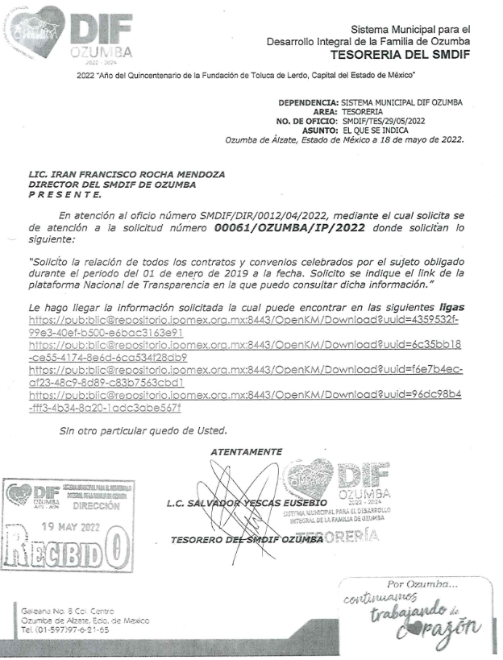

El los links referidos se localiza la siguiente información:
https://pub:blic@repositorio.ipomex.org.mx:8443/OpenKM/Download?uuid=4359532f-99e3-40ef-b500-e6bac3163e91

Cinco contratos celebrados en el año dos mil diecinueve por parte del Sistema Municipal para el Desarrollo Integral de la Familia de Ozumba, se adjunta el primer archivo que se observa en el presente enlace, lo anterior a manera de ejemplo:
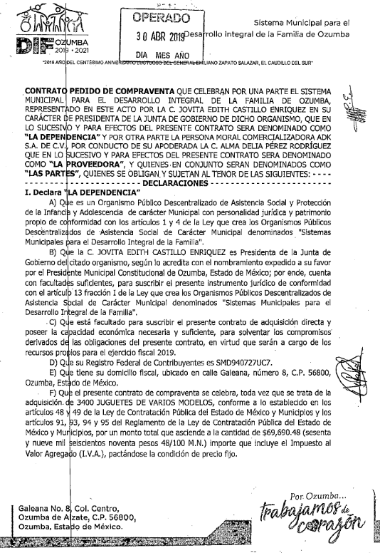

https://pub:blic@repositorio.ipomex.org.mx:8443/OpenKM/Download?uuid=6c35bb18-ce55-4174-8e6d-6ca534f28db9

Cinco contratos celebrados en el año dos mil veinte por parte del Sistema Municipal para el Desarrollo Integral de la Familia de Ozumba, se adjunta el primer archivo que se observa en el presente enlace, a manera de ejemplo:
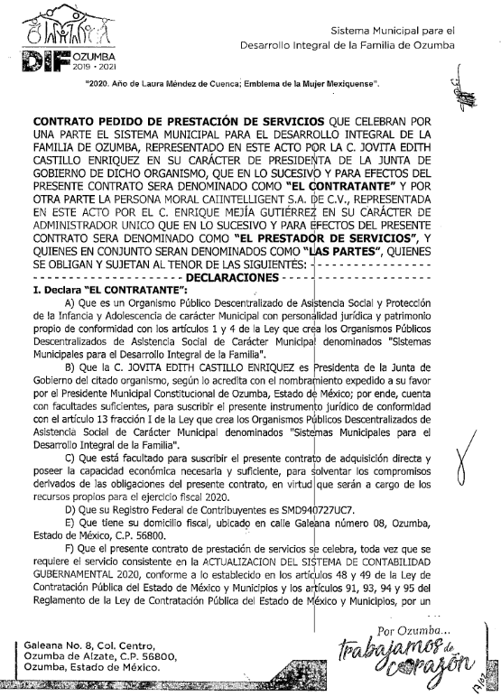
https://pub:blic@repositorio.ipomex.org.mx:8443/OpenKM/Download?uuid=f6e7b4ec-af23-48c9-8d89-c83b7563cbd1

Cinco contratos celebrados en el año dos mil veintiuno por parte del Sistema Municipal para el Desarrollo Integral de la Familia de Ozumba, se adjunta el primer archivo que se observa en el presente enlace, a manera de ejemplo:
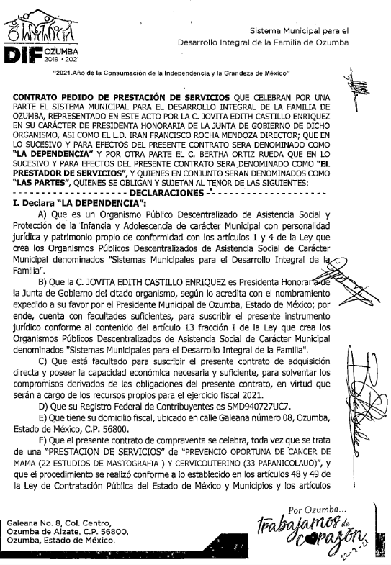

https://repositorio.ipomex.org.mx:8443/OpenKM/Download?uuid=96dc98b4-fff3-4b34-8a20-1adc3abe567f
Siete contratos celebrados en el año dos mil veintiuno por parte del Sistema Municipal para el Desarrollo Integral de la Familia de Ozumba, se adjunta el primer archivo que se observa en el presente enlace, a manera de ejemplo:
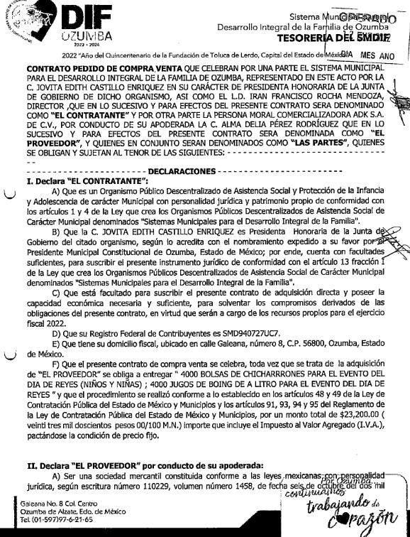
Conocida la respuesta por el particular, al no estar conforme con los términos de la misma, presentó el recurso de revisión que nos ocupa, mediante el cual señaló como motivo de inconformidad en lo medular que únicamente se le entrega información del DIF, por lo que su búsqueda se limitó sólo a esa área, siendo incompleta la respuesta.

Una vez admitido el presente recurso de revisión, en términos del artículo 185 fracción II de la Ley de Transparencia y Acceso a la Información Pública del Estado de México y Municipios, se integró el expediente y se puso a disposición de las partes para que, en un plazo máximo de siete días hábiles, manifestaran lo que a su derecho resultara conveniente, siendo ambas partes omisas en ejercer dicha prerrogativa, como se señaló en los antecedentes de la presente resolución.

Por lo que respecta a los motivos de inconformidad, se advierte que, la parte RECURRENTE, sólo se inconforma, porque no se le entregó la relación de los contratos y convenios celebrados por el Ayuntamiento, por consiguiente, la parte de la respuesta que no fue impugnada debe declararse consentida por el hoy RECURRENTE, en razón de que no se realizaron manifestaciones de inconformidad a los contratos y convenios celebrados por el DIF Municipal por lo que no pueden producirse efectos jurídicos tendentes a revocar, confirmar o modificar el acto reclamado ya que se infiere un consentimiento de la parte RECURRENTE ante la falta de impugnación eficaz.

Sirve de sustento a lo anterior, por analogía, la tesis jurisprudencial número VI.3o.C. J/60, publicada en el Semanario Judicial de la Federación y su Gaceta bajo el número de registro 176,608 que a la letra dice:

“ACTOS CONSENTIDOS. SON LOS QUE NO SE IMPUGNAN MEDIANTE EL RECURSO IDÓNEO. Debe reputarse como consentido el acto que no se impugnó por el medio establecido por la ley, ya que si se hizo uso de otro no previsto por ella o si se hace una simple manifestación de inconformidad, tales actuaciones no producen efectos jurídicos tendientes a revocar, confirmar o modificar el acto reclamado en amparo, lo que significa consentimiento del mismo por falta de impugnación eficaz.”

Lo anterior es así, debido a que, cuando la parte RECURRENTE impugnó la respuesta del SUJETO OBLIGADO, no expresó razón o motivo de inconformidad en contra de todos los rubros solicitados; por lo que, debe declararse atendido pues se entiende que la parte RECURRENTE está conforme con la información al no contravenir la misma.

Sirve como apoyo a lo anterior, por analogía, la Tesis Jurisprudencial Número 3ª./J.7/91, Publicada en el Semanario Judicial de la Federación y su Gaceta bajo el número de registro 174,177, que establece lo siguiente:

“REVISIÓN EN AMPARO. LOS RESOLUTIVOS NO COMBATIDOS DEBEN DECLARARSE FIRMES. Cuando algún resolutivo de la sentencia impugnada afecta a la RECURRENTE, y ésta no expresa agravio en contra de las consideraciones que le sirven de base, dicho resolutivo debe declararse firme. Esto es, en el caso referido, no obstante que la materia de la revisión comprende a todos los resolutivos que afectan a la RECURRENTE, deben declararse firmes aquéllos en contra de los cuales no se formuló agravio y dicha declaración de firmeza debe reflejarse en la parte considerativa y en los resolutivos debe confirmarse la sentencia recurrida en la parte correspondiente.”

Puntualizado lo anterior, este Organismo Garante estima que el SUJETO OBLIGADO en efecto no entrega la totalidad de la información solicitada, ya que únicamente entrega los contratos celebrados por el DIF Municipal, tal como se puede apreciar en los antecedentes.

Ahora bien, en primera instancia, resulta conveniente la estructura orgánica del SUJETO OBLIGADO, que de conformidad a su Bando Municipal del Ayuntamiento de Ozumba 2022 se encuentra conformado de la siguiente manera:

Artículo 29.- El Ayuntamiento a través de la Administración Pública Municipal, para el despacho, estudio y planeación de los diversos asuntos municipales, estará integrada por las siguientes Dependencias de la Administración Pública:
A) Organismos Centralizados Auxiliares del Ayuntamiento:
I. Secretaría del Ayuntamiento.
II. Tesorería Municipal.
III. Contraloría Interna Municipal. I
V. Direcciones de:
1. Asuntos Jurídicos.
2. Desarrollo Urbano.
3. Obras Públicas.
4. Servicios Públicos.
5. Educación.
6. Bienestar Social y Salud.
7. Desarrollo Económico.
8. Seguridad Pública y Protección Civil.

B) Organismos Descentralizados Auxiliares del Ayuntamiento:
I. Sistema Municipal para el Desarrollo Integral de la Familia (SMDIF).
II. Instituto Municipal de Cultura Física y Deporte de Ozumba (IMCUFIDE)

Posteriormente, al aclarar la estructura orgánica del SUJETO OBLIGADO, respecto a la información solicitada resulta conveniente citar la siguiente legislación, aplicable al presente recurso:

LEY ORGÁNICA MUNICIPAL DEL ESTADO DE MÉXICO

Artículo 50.- El presidente asumirá la representación jurídica del ayuntamiento y de las dependencias de la Administración Pública Municipal, en los litigios en que sean parte, así como la gestión de los negocios de la hacienda municipal; facultándolo para otorgar y revocar poderes generales y especiales a terceros o mediante oficio para la debida representación jurídica correspondiente pudiendo convenir en los mismos.

BANDO MUNICIPAL DE OZUMBA, MÉXICO 2022

Artículo 36. La Dirección de Asuntos Jurídicos tendrá las siguientes atribuciones:

(…)

II. Analizar, previamente a su aprobación, los contratos o convenios que acuerde
celebrar el Ayuntamiento;

Artículo 94.- Son atribuciones del Ayuntamiento en materia de Seguridad Pública Municipal las siguientes:

(…)

V. Suscribir convenios de coordinación y colaboración con la Federación, el Gobierno del Estado de México, a través de la Secretaría de Seguridad del Gobierno del Estado de México y con otros Municipios, para establecer la Policía Estatal Coordinadora de la Entidad; así como para que antes de que sean designados los mandos municipales, estos ya hayan sido evaluados, certificados y cumplan con el programa de capacitación de mandos en el marco del Sistema Nacional de Seguridad Pública;

Artículo 122.- Corresponde al Ayuntamiento, a través del Sistema Municipal para el Desarrollo Integral de la Familia de Ozumba, México, de la Dirección de Educación, De la Dirección de Bienestar Social y Salud, del Instituto para la Protección de los Derechos de las Mujeres, del Instituto Municipal de Cultura Física y Deporte de Ozumba y de la Coordinación de Cultura, en el ámbito de sus respectivas competencias y atribuciones el ejercicio de las facultades previstas para el Municipio en el Libro Tercero del Código Administrativo del Estado de México, entre otras:

(…)

IX. Celebrar convenios de colaboración y vincularse y coordinarse con diversas
organizaciones del sector público, privado y social para unificar y realizar actividades educativas recreativas y culturales asequibles a la población en instalaciones municipales;

Artículo 203.- La Dirección de Desarrollo Económico, por medio de la Coordinación de Turismo, es la responsable de establecer los lineamientos y rutas de acción encaminadas en la correcta planeación y desarrollo de la actividad turística en el municipio, para ello el titular de la Coordinación de Turismo tendrá las siguientes atribuciones:

(…)

V. Celebrar acuerdos o convenios de coordinación, concertación y participación con instituciones y organismos públicos o privados, con representantes extranjeros en materia de fomento al turismo y desarrollo artesanal, con apego a la normatividad vigente en materia de turismo;

Con lo que se entiende que el Presidente Municipal representa jurídicamente al Ayuntamiento, por lo que en materia de seguridad el Ayuntamiento podrá suscribir convenios de coordinación con los diferentes órdenes de gobierno, la Dirección de Desarrollo Económico podrá celebrar convenios de coordinación, concertación y participación con instituciones y organismos públicos o privados, con representantes extranjeros en materia de fomento al turismo y desarrollo artesanal, con relación al turismo, la Dirección de Educación, De la Dirección de Bienestar Social y Salud, del Instituto para la Protección de los Derechos de las Mujeres, del Instituto Municipal de Cultura Física y Deporte de Ozumba y de la Coordinación de Cultura celebraran convenios para unificar y realizar actividades educativas recreativas y culturales asequibles a la población en instalaciones municipales, mismos que serán analizados por la Coordinación de Asuntos Jurídicos.

Además, sobre la información en referencia y la liga electrónica que dirija a ella, se trata de una obligación de transparencia que le aplica al SUJETO OBLIGADO, de conformidad con lo dispuesto en el artículo 92 fracción XXXII de la Ley de Transparencia y Acceso a la Información Pública del Estado de México y Municipios; que a la letra señala:
Capítulo II
De las Obligaciones de Transparencia Comunes
Artículo 92. Los sujetos obligados deberán poner a disposición del público de manera permanente y actualizada de forma sencilla, precisa y entendible, en los respectivos medios electrónicos, de acuerdo con sus facultades, atribuciones, funciones u objeto social, según corresponda, la información, por lo menos, de los temas, documentos y políticas que a continuación se señalan:
I al XXXI…
XXXII. Las concesiones, contratos, convenios, permisos, licencias o autorizaciones otorgados, especificando los titulares de aquéllos, debiendo publicarse su objeto, nombre o razón social del titular, vigencia, tipo, términos, condiciones, monto y modificaciones, así como si el procedimiento involucra el aprovechamiento de bienes, servicios y/o recursos públicos; XXXIII al LII. (Énfasis añadido)
Aunado a lo anterior los Lineamientos Técnicos Generales para la publicación, homologación y estandarización de la información de las obligaciones establecidas en el Título Quinto y en la fracción IV del artículo 31 de la Ley General de Transparencia y Acceso a la Información Pública, que deben de difundir los sujetos obligados en los portales de Internet y en la Plataforma Nacional de Transparencia, que establece lo siguiente:
OBLIGACIONES DE TRANSPARENCIA COMUNES
TODOS LOS SUJETOS OBLIGADOS
Criterios para las obligaciones de transparencia comunes
El catálogo de la información que todos los sujetos obligados deben poner a disposición de las personas en sus portales de Internet y en la Plataforma Nacional está detallado en el Título Quinto, Capítulo II de la Ley General, en el artículo 70, fracciones I a la XLVIII.
En este apartado se detallan los criterios sustantivos y adjetivos que por cada rubro de información determinan los datos, características y forma de organización de la información que publicarán y actualizarán en sus portales de Internet y en la Plataforma Nacional, los sujetos obligados determinados en el artículo 23 de la Ley General.
El artículo 70 dice a la letra:
Artículo 70. En la Ley Federal y de las Entidades Federativas se contemplará que los sujetos obligados pongan a disposición del público y mantengan actualizada, en los respectivos medios electrónicos, de acuerdo con sus facultades, atribuciones, funciones u objeto social, según corresponda, la información, por lo menos, de los temas, documentos y políticas que a continuación se señalan:
(…)
Periodo de actualización: trimestral
Conservar en el sitio de Internet: información del ejercicio en curso y la correspondiente a dos ejercicios anteriores
Aplica a: todos los sujetos obligados
XXVII. Las concesiones, contratos, convenios, permisos, licencias o autorizaciones otorgados, especificando los titulares de aquéllos, debiendo publicarse su objeto, nombre o razón social del titular, vigencia, tipo, términos, condiciones, monto y modificaciones, así como si el procedimiento involucra el aprovechamiento de bienes, servicios y/o recursos públicos
Los sujetos obligados publicarán información relativa a cualquier tipo de concesión, contratos, convenios, permisos, licencias o autorizaciones otorgados, de acuerdo con sus atribuciones establecidas en la Constitución Política de los Estados Unidos Mexicanos y la constitución de cada entidad federativa, así como la respectiva ley orgánica de las administraciones públicas estatales y municipales
La información se organizará por acto jurídico y respecto de cada uno se especificará su tipo. Por ejemplo:
(…)
Contrato. Aquellos celebrados por el sujeto obligado y que se realicen con cargo total o parcial a recursos públicos de acuerdo con las leyes que le sean aplicables 102.
Convenio. Acuerdo que se firma para desarrollar un asunto concreto destinado a establecer, transferir, modificar o eliminar una obligación.
En donde se establece que se debe entregar el hipervínculo que dirija a los contratos y convenios celebrados por el SUJETO OBLIGADO, aunado a ello la Ley de Transparencia y Acceso a la Información Pública del Estado de México y Municipios, establece lo siguiente:

Artículo 75. Es obligación de los sujetos obligados el poner a disposición de los particulares la información a que se refiere esta Ley a través de sus sitios de Internet y de la Plataforma Nacional. La Plataforma electrónica promoverá el uso de la información original escaneada y las versiones en datos abiertos y/o formatos editables, según corresponda, de los documentos fuente.

Por lo que con el fin de dar atención al derecho al acceso a la información pública EL SUJETO OBLIGADO debe de señalar de manera precisa donde se encuentra publicada la información en la Página Oficial del IPOMEX, lo anterior es así ya que los SUJETOS OBLIGADOS no están constreñidos a generar documentos ad hoc, como lo solicita el particular, ya que de la lectura a la solicitud de información se advierte que requiere la entrega de un listado, en este sentido resulta necesario traer a colación lo establecido en el artículo 12 de la Ley de Transparencia y Acceso a la Información Pública del Estado de México y Municipios el cual señala que los sujetos obligados sólo proporcionarán la información pública que se les requiera y que obre en sus archivos en el estado en que esta se encuentre y cuya obligación de proporcionar información no comprende el procesamiento de la misma, ni el presentarla conforme al interés del solicitante.
Esto toma sustento con el criterio 03/17 emitido por el Instituto Nacional de Transparencia, Acceso a la Información y Protección de Datos Personales, el cual precisa que no existe obligación de elaborar documentos ad hoc para atender las solicitudes de acceso a la información, que a la literalidad menciona lo siguiente:
No existe obligación de elaborar documentos ad hoc para atender las solicitudes de acceso a la información. Los artículos 129 de la Ley General de Transparencia y Acceso a la Información Pública y 130, párrafo cuarto, de la Ley Federal de Transparencia y Acceso a la Información Pública, señalan que los sujetos obligados deberán otorgar acceso a los documentos que se encuentren en sus archivos o que estén obligados a documentar, de acuerdo con sus facultades, competencias o funciones, conforme a las características físicas de la información o del lugar donde se encuentre. Por lo anterior, los sujetos obligados deben garantizar el derecho de acceso a la información del particular, proporcionando la información con la que cuentan en el formato en que la misma obre en sus archivos; sin necesidad de elaborar documentos ad hoc para atender las solicitudes de información.
Ahora bien no se omite comentar que si bien el particular solicitó el vinculo elelctrónico para consultar la información vía la Plataforma Nacional de Transparencia, conviene mencionar que en el caso del Estado de México cuentan con un sistema propio para la publicación de obligaciones de transparencia contempladas en la ley, denominado El IPOMEX.
En esta plataforma se encuentran los sitios electrónicos de cada uno de los sujetos obligados que deben cumplir con la Ley de Transparencia y Acceso a la Información Pública del Estado de México y Municipios. (Poder Ejecutivo, Legislativo y Judicial, Ayuntamientos y Órganos autónomos).
Dicho sistema mantiene interoperabilidad con la Plataforma Nacional de Transparencia, esto es interactúan entre sí, por lo que en el caso particular el Sujeto Obligado deberá indicarle el link del IPOMEX para que el particular pueda acceder de manera directa a la información.
En virtud de todo lo anterior se advierte, que la respuesta otorgada por parte del SUJETO OBLIGADO, no colma el derecho de acceso a la información del RECURRENTE, toda vez que EL SUJETO OBLIGADO omitió realizar una búsqueda exhaustiva y razonable de los documentos en las demás áreas que pudieran tener la información como la Presidencia Municipal, la Dirección de Desarrollo Económico, la Dirección de Educación, la Dirección de Bienestar Social y Salud, el Instituto para la Protección de los Derechos de las Mujeres, del Instituto Municipal de Cultura Física y Deporte de Ozumba, la Coordinación de Cultura y la Coordinación de Asuntos Jurídicos, que dentro de sus atribuciones pudieran celebrar contratos y convenios.

En conclusión, se puede advertir que EL SUJETO OBLIGADO no turnó la solicitud de información a las diversas unidades administrativas con las que cuenta y que de acuerdo a sus atribuciones deban contar con la información requerida, por lo que se aprecia, que EL SUJETO OBLIGADO incumplió con lo señalado por el artículo 162 de la Ley de Transparencia y Acceso a la Información Pública del Estado de México y Municipios, ya que, no se puede perder de vista que para otorgar respuesta a la solicitud inicial, el SUJETO OBLIGADO, debe turnar la solicitud a las áreas en las que debe obrar la información de acuerdo a sus atribuciones, lo que no sucedió en el presente caso tal como se puede apreciar en el expediente electrónico, de conformidad con la fracción XXXIX del artículo tercero de la legislación local vigente en materia de transparencia, en donde señala que el Servidor Público Habilitado es el competente para apoyar, gestionar y entregar la información:
“XXXIX. Servidor público habilitado: Persona encargada dentro de las diversas unidades administrativas o áreas del sujeto obligado, de apoyar, gestionar y entregar la información o datos personales que se ubiquen en la misma, a sus respectivas unidades de transparencia; respecto de las solicitudes presentadas y aportar en primera instancia el fundamento y motivación de la clasificación de la información…” (Sic)
En este orden de ideas, se advierte que efectivamente la Unidad de Transparencia no cumplió con lo expresado en el artículo 162 de la Ley de Transparencia y Acceso a la Información Pública del Estado de México y Municipios, el cual menciona lo siguiente:
“Artículo 162. Las unidades de transparencia deberán garantizar que las solicitudes se turnen a todas las Áreas competentes que cuenten con la información o deban tenerla de acuerdo a sus facultades, competencias y funciones, con el objeto de que realicen una búsqueda exhaustiva y razonable de la información solicitada.”(Sic)

Dicho procedimiento de búsqueda, se constituye como la garantía primaria del derecho humano de acceso a la información pública, el cual se rige por los principios de simplicidad, rapidez, gratuidad del procedimiento, auxilio y orientación a los particulares con el fin de otorgar la protección más amplia de éste derecho, para ello la misma norma establece que los sujetos obligados deberán otorgar el acceso a los documentos que obren en sus archivos o que estén obligados a documentar de acuerdo a sus facultades, competencias o funciones; por ende, al recibir una solicitud de acceso a la información pública, y como fue referido, las solicitudes se tendrán que turnar al área competente para brindar contestación, por lo que la misma Ley indica que serán los Sujetos Obligados quienes establecerán la forma y términos en que darán trámite interno a las solicitudes que no podrán exceder de los periodos establecidos para brindar respuesta, tal cual se desprende de los siguientes artículos:

“Artículo 160. Los sujetos obligados deberán otorgar acceso a los documentos que se encuentren en sus archivos o que estén obligados a documentar de acuerdo con sus facultades, competencias o funciones en el formato que el solicitante manifieste, de entre aquellos formatos existentes, conforme a las características físicas de la información o del lugar donde se encuentre así lo permita.
En caso que la información solicitada consista en bases de datos se deberá privilegiar la entrega de la misma en formatos abiertos.
Artículo 163. La Unidad de Transparencia deberá notificar la respuesta a la solicitud al interesado en el menor tiempo posible, que no podrá exceder de quince días hábiles, contados a partir del día siguiente a la presentación de aquélla.
Excepcionalmente, el plazo referido en el párrafo anterior podrá ampliarse hasta por siete días hábiles más, siempre y cuando existan razones fundadas y motivadas, las cuales deberán ser aprobadas por el Comité de Transparencia, mediante la emisión de una resolución que deberá notificarse al solicitante, antes de su vencimiento. No podrán invocarse como causales de ampliación del plazo motivos que supongan negligencia o descuido del sujeto obligado en el desahogo de la solicitud.
Artículo 165. Los sujetos obligados establecerán la forma y términos en que darán trámite interno a las solicitudes en materia de acceso a la información.
La información que se entregue en versión pública, cuya modalidad de reproducción o envío tenga un costo, procederá una vez que se acredite el pago respectivo. No puede entenderse como reproducción la elaboración de la misma.
Ante la falta de respuesta a una solicitud en el plazo previsto y en caso de que proceda el acceso, los costos de reproducción y envío correrán a cargo del sujeto obligado.”(Sic)

Finalmente, la Ley de Transparencia vigente determina que el procedimiento de acceso a la información pública se tendrá por cumplida cuando el solicitante tenga a su disposición la información requerida, o en su caso, cuando realice la consulta de la misma en el que ésta se localice, situación que no se advierte en el presente caso, toda vez que el Sujeto Obligado, a través de la Unidad de Transparencia no ha brindado el acceso a la información solicitada por el particular, por ende para tener por satisfecho el derecho humano en mérito, será necesario que la Unidad de Transparencia en estricto apego al procedimiento descrito realice una búsqueda exhaustiva y razonable de la información, turnando a las áreas competentes la solicitud con el objetivo de brindar contestación al requerimiento.

En mérito de lo anterior, se colige que el SUJETO OBLIGADO debió realizar una búsqueda exhaustiva y razonable de la información peticionada en todas las áreas competentes para que se pronunciaran respecto a la información solicitada.

Por todo lo antes expuesto, resulta procedente modificar la respuesta del SUJETO OBLIGADO, pues resultaron fundados los motivos de inconformidad planteados por el RECURRENTE, además resulta oportuno mencionar que EL SUJETO OBLIGADO tienen la obligación o deber de atender la solicitud de acceso a la información pública que se les hagan de su conocimiento y proporcionar la información pública que obren en su poder como así lo establece el artículo 12 de la Ley de Transparencia y Acceso a la Información Pública del Estado de México y Municipios, el cual a la letra dice:

“Artículo 12. Quienes generen, recopilen, administren, manejen, procesen, archiven o conserven información pública serán responsables de la misma en los términos de las disposiciones jurídicas aplicables.
Los sujetos obligados sólo proporcionarán la información pública que se les requiera y que obre en sus archivos y en el estado en que ésta se encuentre. La obligación de proporcionar información no comprende el procesamiento de la misma, ni el presentarla conforme al interés del solicitante; no estarán obligados a generarla, resumirla, efectuar cálculos o practicar investigaciones.

Lo anterior, refiere a que el derecho de acceso a la información pública se satisface en aquellos casos en que se entregue el documento en que conste la información pública, toda vez que, los Sujetos Obligados no tienen el deber de generar, poseer o administrar la información pública a un grado de detalle; esto es, que no tienen la obligación de generar un documento ad hoc, para satisfacer el derecho de acceso a la información pública, por tanto, el SUJETO OBLIGADO deberá entregar, previo a una búsqueda exhaustiva y razonable, la liga electrónica del IPOMEX y las indicaciones en el que podrá consultar la totalidad de los contratos y convenios celebrados por el SUJETO OBLIGADO del primero de enero de dos mil diecinueve al veintiséis de abril de dos mil veintidós, de conformidad al artículo 161 de la Ley de Transparencia y Acceso a la Información Pública del Estado de México y Municipios, el cual establece las características que debe tener la información desde el momento de su generación, publicación y entrega; de igual manera se contempla el procedimiento a seguir por el sujeto obligado para informar al solicitante sobre información como podrá consultar, reproducir o adquirir la información, comprendiendo:

a) La fuente
b) El lugar y
c) La forma

Asimismo, se establece que la fuente de la información deberá ser:

a) Precisa
b) Concreta
c) Y no debe implicar que el solicitante realice una búsqueda en toda la información que se encuentre disponible.

Imperativos legales que establecen el procedimiento que debe seguir EL SUJETO OBLIGADO para que pueda tomarse como válida su orientación sobre la forma en que puede consultar la información requerida.

Así, con fundamento en lo prescrito en los artículos 5 párrafos trigésimo, trigésimo primero y trigésimo segundo de la Constitución Política del Estado Libre y Soberano de México; 2, fracción II; 29, 36 fracciones I y II; 176, 178, 181, 185 y 186 fracción II de la Ley de Transparencia y Acceso a la Información Pública del Estado de México y Municipios, este Pleno:
R E S U E L V E:

PRIMERO. Se MODIFICA la respuesta entregada por EL SUJETO OBLIGADO, a la solicitud de información número 00061/OZUMBA/IP/2022, por resultar fundados los motivos de inconformidad que arguye la parte RECURRENTE, en términos del Considerando Cuarto de la presente resolución.

SEGUNDO. Se ORDENA al SUJETO OBLIGADO en términos del considerando cuarto haga entrega a la parte RECURRENTE, a través del Sistema de Acceso a la Información Mexiquense (SAIMEX), del documento donde conste o puede advertir:

- Liga electrónica del IPOMEX y las indicaciones para consultar todos los contratos y convenios celebrados por el Sujeto Obligado del primero de enero de dos mil diecinueve al veintiséis de abril de dos mil veintidós.

Para la entrega en versión pública, deberá emitir el Acuerdo del Comité de Transparencia en términos de la Ley de Transparencia y Acceso a la Información Pública del Estado de México y Municipios, en el que funde y motive las razones sobre los datos que se supriman o eliminen de los documentos que se pongan a disposición de la parte Recurrente.
TERCERO. Notifíquese al Titular de la Unidad de Transparencia del SUJETO OBLIGADO, para que conforme al artículo 186 último párrafo, 189 segundo párrafo y 194 de la Ley de Transparencia y Acceso a la Información Pública del Estado de México y Municipios; dé cumplimiento a lo ordenado dentro del plazo de diez días hábiles, debiendo informar a este Instituto en un plazo de tres días hábiles siguientes sobre el cumplimiento dado a la presente resolución.

CUARTO. De conformidad con el artículo 198 de la Ley de Transparencia y Acceso a la Información Pública del Estado de México y Municipios, de considerarlo procedente, el Sujeto Obligado de manera fundada y motivada, podrá solicitar una ampliación de plazo para el cumplimiento de la presente resolución.

QUINTO. NOTIFÍQUESE la presente resolución a la parte RECURRENTE vía Sistema de Acceso a la Información Mexiquense (SAIMEX) y hágase de su conocimiento que, de conformidad con lo establecido en el artículo 196, de la Ley de Transparencia y Acceso a la Información Pública del Estado de México y Municipios, podrá promover el Juicio de Amparo en los términos de las leyes aplicables.

ASÍ LO RESUELVE, POR UNANIMIDAD DE VOTOS, EL PLENO DEL INSTITUTO DE TRANSPARENCIA, ACCESO A LA INFORMACIÓN PÚBLICA Y PROTECCIÓN DE DATOS PERSONALES DEL ESTADO DE MÉXICO Y MUNICIPIOS, CONFORMADO POR LOS COMISIONADOS JOSÉ MARTÍNEZ VILCHIS, MARÍA DEL ROSARIO MEJÍA AYALA, SHARON CRISTINA MORALES MARTÍNEZ, LUIS GUSTAVO PARRA NORIEGA Y GUADALUPE RAMÍREZ PEÑA; EN LA CUADRAGÉSIMA SEGUNDA SESIÓN ORDINARIA CELEBRADA EL DIECIOCHO DE NOVIEMBRE DE DOS MIL VEINTIDÓS, ANTE EL SECRETARIO TÉCNICO DEL PLENO ALEXIS TAPIA RAMÍREZ.

Artículo 92. Los sujetos obligados deberán poner a disposición del público de manera permanente y actualizada de forma sencilla, precisa y entendible, en los respectivos medios electrónicos, de acuerdo con sus facultades, atribuciones, funciones u objeto social, según corresponda, la información, por lo menos, de los temas, documentos y políticas que a continuación se señalan: (…)
“Artículo 3. Para los efectos de la presente Ley se entenderá por: (…) XXII. Información de interés público: Se refiere a la información que resulta relevante o beneficiosa para la sociedad y no simplemente de interés individual, cuya divulgación resulta útil para que el público comprenda las actividades que llevan a cabo los sujetos obligados…”
Artículo 150 de la Ley de Transparencia y Acceso a la Información Pública del Estado de México y Municipios
Artículo 165, ibídem
Artículo 161. Cuando la información requerida por el solicitante ya esté disponible al público en medios impresos, tales como libros, compendios, trípticos, registros públicos, en formatos electrónicos disponibles en Internet o en cualquier otro medio, se le hará saber por el medio requerido por el solicitante la fuente, el lugar y la forma en que puede consultar, reproducir o adquirir dicha información en un plazo no mayor a cinco días hábiles. La fuente deberá ser precisa y concreta y no debe implicar que el solicitante realice una búsqueda en toda la información que se encuentre disponible.

